第二期熊本地域地下水総合保全管理計画（素案）

Ⅰ はじめに
阿蘇外輪山西麓から熊本平野及びその周辺台地に広がる熊本地域11市町村は、一つの大きな地下水盆を共有し、生活用水のほぼ100％を地下水で賄っているほか、工業、農業などの産業用水としても地下水を利用するなど、清冽で豊富な地下水の恵みによって発展してきた。
しかし、その地下水に水量・水質両面の課題が顕在化したことから、平成20年(2008年)９月に熊本県と熊本地域11市町村は、地下水保全対策を総合的、計画的に推進するため、「熊本地域地下水総合保全管理計画（計画期間：平成21～36年度。以下「管理計画」という。）」を共同で策定した。また、この管理計画を着実に実行するため、平成21年(2009年)２月に第１期行動計画（計画期間：平成21～25年度）、平成26年(2014年)３月に第２期行動計画（計画期間：平成26～30年度）、平成31年(2019年)３月に第３期行動計画（計画期間：令和元～６年度）を策定した。
第１期行動計画では、地下水涵養（かんよう）対策、節水対策及び水質保全対策の３つの取組について実行可能なものから着実に取り組むとともに、それらの行動の基礎となる県民、事業者等への地下水保全意識の普及・啓発に取り組んだ。
平成24年（2012年）には、行政、企業、団体、住民等の協働による地下水保全推進母体として「公益財団法人くまもと地下水財団（以下「地下水財団」という。）」を設立した。また、同年、県は、地下水保全を持続的に進めるための制度的基盤と組織的基盤を強化するため、一定規模を超える揚水設備で地下水を採取する場合の許可制度の導入や特に地下水の水位が低下している地域の「重点地域」への指定など、「熊本県地下水保全条例（以下「地下水保全条例」という。）」を改正・施行した。
第２期行動計画では、第１期行動計画の推進結果を踏まえ、効果と実現性が高い施策・事業への選択・集中や、取組の活動目標を設定するなど、水量及び水質の保全対策に取り組んだ。また、平成27年（2015年）には、県は、農業の持続的な発展を通して地下水と土を未来に引き継ぐため「熊本県地下水と土を育む農業推進条例」を施行し、この条例に基づく「地下水と土を育む農業の推進に関する計画」を策定するなど、農業による地下水の量と質の保全対策を進めた。
このような中、平成28年（2016年）４月に熊本地震が発生し、地下水涵養の取組が大幅に縮小するなど、水量保全対策に影響が生じた。
第３期行動計画では、平成28年熊本地震の経験や、これまでの行動計画の推進結果と課題を踏まえ、地下水位や湧水量等の改善を更に進めるため、第２期行動計画の考え方を継承し、水量及び水質の保全対策に取り組んだ。
令和３年（2021年）に、世界的な半導体受託製造企業である台湾積体電路製造股份有限公司（以下「ＴＳＭＣ」という。）が熊本県に進出することを表明したことを踏まえ、県は、半導体産業の更なる集積や新産業の創出等の波及効果を生み、県内全域における県経済の成長に結びつけていくため、「くまもと半導体産業推進ビジョン」を令和５年（2023年）３月に策定した。
今後、半導体産業の集積が進むことに伴い、熊本地域内における地下水採取量の増加が見込まれることから、県は、地下水の収支バランスを維持し、持続的に地下水の利用ができるよう、令和５年（2023年）９月に「地下水の涵養の促進に関する指針（地下水涵養指針）」を改正し、重点地域において知事の許可を受けて地下水を採取する者（以下「許可採取者」という。）に求めていた目標涵養量を、地下水採取量の１割から地下水採取に見合う量（原則10割）へと引き上げた。
地下水涵養指針の改正や、ＴＳＭＣの子会社であるJapan Advanced Semiconductor Manufacturing、県、菊陽町、水田湛水事業を実施している水循環型営農推進協議会及び地下水財団が「熊本地域における地下水かん養推進に関する協定」を令和５年（2023年）５月に締結したことなどを契機に、熊本地域における地下水涵養に対する関心が高まり、取組が更に拡大した。
また、県は、令和７年（2025年）３月に、硝酸性窒素対策を総合的かつ計画的に推進するための計画として、第二期熊本地域硝酸性窒素削減計画（計画期間：令和７～26年度）を策定した。
第一期管理計画に基づくこれまでの取組の成果と課題及び近年の半導体関連企業の進出に伴う熊本地域の状況を踏まえつつ、住民、事業者及び行政が一体となって取り組む共通の地下水保全目標を設定し、それぞれの役割の中で地下水保全の取組を通じて、水量と水質の両面にわたって地域全体で地下水を管理することを目的に、県及び熊本地域11市町村は共同で、第二期管理計画を策定する。
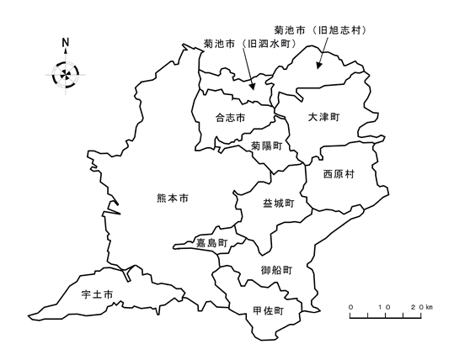
地下水盆を共有する熊本地域11市町村
【熊本地域11市町村】
熊本市、菊池市（旧旭志村及び旧泗水町の区域に限る。）、宇土市、合志市、大津町、菊陽町、西原村、御船町、嘉島町、益城町及び甲佐町
Ⅱ 第一期管理計画の概要と達成状況
１ 地下水の量の状況
（１）地下水涵養量
第一期管理計画の検討に当たり実施した地下水涵養量の将来予測では、地下水涵養域が平成２年度（1990年度）から平成18年度（2006年度）までと同等の傾向で減少し続けた場合、令和６年度（2024年度）には５億6,300万㎥にまで減少すると予測された。
そこで、平成９年度（1997年度）から平成18年度（2006年度）までの平均値である６億3,600万㎥を涵養量の目標値とし、その差の7,300万㎥を地下水保全対策により確保することとした。
令和元年度（2019年度）から開始した第３期行動計画では、地下水位や湧水量が改善傾向にあったことや第１期及び第２期行動計画の目標達成状況を踏まえ、目標値の見直しを行った。具体的には、第２期までの実績（年2,535万㎥）に更に1,265万㎥を上積みし、令和６年度（2024年度）までに、人為的な地下水涵養対策により、3,800万㎥の涵養量を確保することとした。
表Ⅱ－１ 第３期行動計画における目標涵養量

〔人為的な地下水涵養対策の実績〕
白川中流域や台地部で行われている水田湛水事業について、農地や参加農家の減少もあり、近年頭打ち状態であったが、半導体関連企業の進出に伴い地下水保全の機運が高まり、令和６年度（2024年度）から白川中流域において新たに冬期湛水が開始されるなど、水田湛水事業が拡大し、令和６年度（2024年度）目標3,800万㎥に対し、令和６年度（2024年度）実績で4,375万㎥が確保された。
表Ⅱ－２ 第３期行動計画における地下水涵養実績

（２）地下水採取量
地下水採取量については、水道用、農業用及び建築物用の採取量を平成18年度（2006年度）比で10％程度削減することにより、総採取量を１億7,000万㎥以下とすることを目標とした。
令和元年度（2019年度）から開始した第３期行動計画では、地下水位や湧水量が改善傾向にあったことや、第１期及び第２期行動計画の目標達成状況を踏まえ、令和６年度（2024年度）の地下水採取量を１億6,550万㎥以下にする見直しを行った。
表Ⅱ－３ 第３期行動計画における用途別目標採取量

〔地下水採取量の実績〕
農業用や工業用、水産養殖用の地下水採取量の削減が進んだため、令和６年度（2024年度）目標1億6,550万㎥に対し、令和５年度（2023年度）実績で1億6,107万㎥まで削減され、計画策定時に基準とした平成18年度（2006年度）と比較すると、2,510万㎥削減された。
表Ⅱ－４ 地下水採取量の目標達成状況
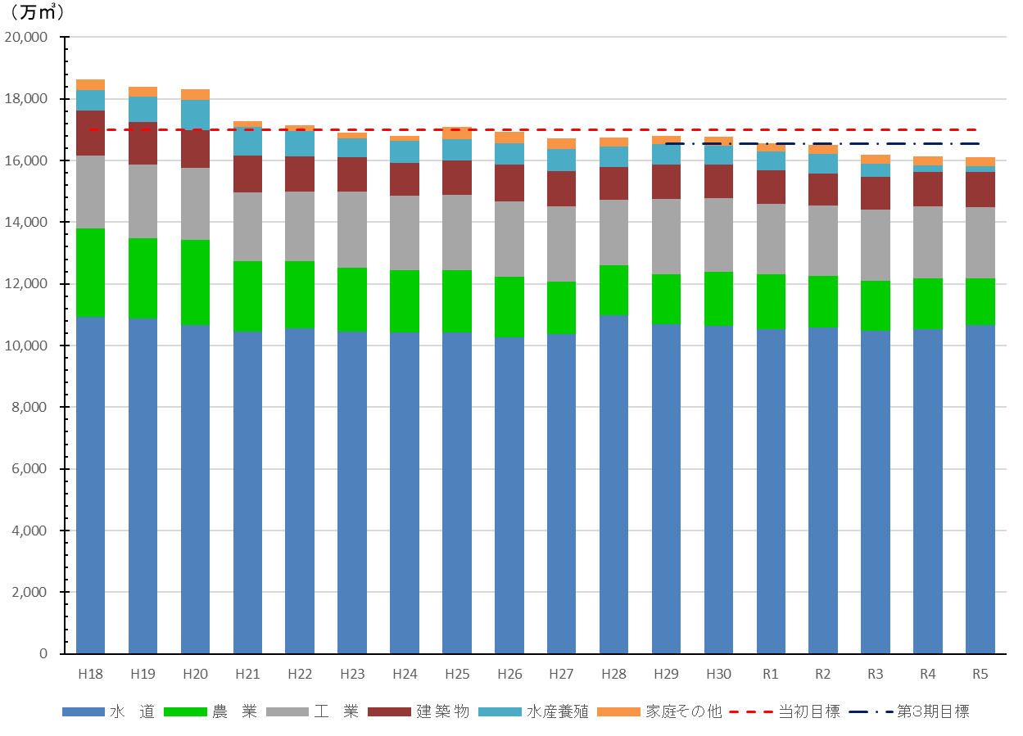
図Ⅱ－５ 熊本地域の地下水採取量の推移

（３）地下水位・湧水量の状況
現在、熊本地域内には18地点に県観測井戸を設置している。そのうち、令和５年度（2023年度）及び令和６年度（2024年度）に設置した観測井戸を除く16地点の観測井戸において、第一期管理計画を策定した平成20年度（2008年度）以降の地下水位の状況を確認したところ、おおむね横ばいから改善傾向を示している。

図Ⅱ－６ 県観測井戸の地下水位の状況
※各観測井の平成20年以降の地下水位の推移のトレンドの傾きを基に、以下の３通りに分類。横ばいについては、傾きの正負により微増又は微減とした。
・上 昇：傾きが＋0.005以上
・横ばい：傾きが-0.005以上、＋0.005未満
・下 降：傾きが-0.005未満

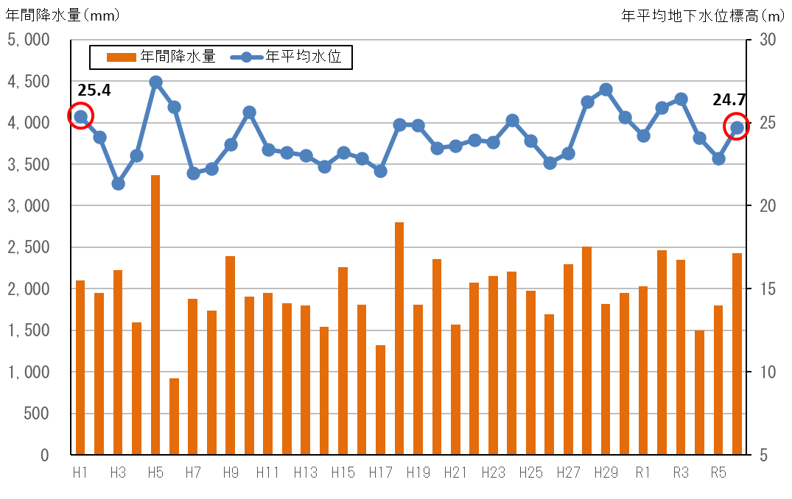
図Ⅱ－７ 菊陽町辛川観測井の水位

また、江津湖の湧水量については、平成17年度（2005年度）以降、改善傾向にあり、特に平成28年度（2016年度）以降は、平成28年熊本地震による地表面の沈降の影響とみられる湧水量の増加が生じている。

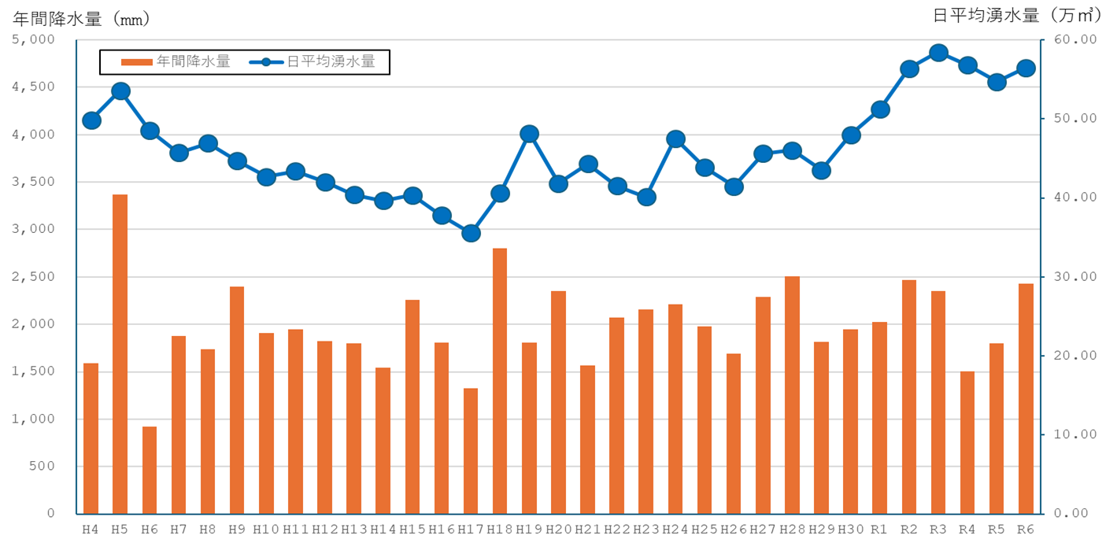
図Ⅱ－８ 江津湖の日平均湧水量

２ 地下水の水質の状況
カドミウム及びその化合物等の項目は、地下水保全条例の規定に基づく「地下水質保全目標」（表Ⅱ－11）を水質目標とした。
また、硝酸性窒素及び亜硝酸性窒素は、県が平成17年（2005年）３月に策定した熊本地域硝酸性窒素削減計画で設定した目標（表Ⅱ－12）を水質目標とした。

表Ⅱ－９ 地下水質保全目標（平成３年熊本県告示第６号）
項目 | 地下水質保全目標値
カドミウム及びその化合物 | 検出されないこと。
シアン化合物 | 検出されないこと。
有機燐化合物（パラチオン、メチルパラチオン、メチルジメトン及びEPNに限る。） | 検出されないこと。
鉛及びその化合物 | 検出されないこと。
六価クロム化合物 | 検出されないこと。
砒素及びその化合物 | 検出されないこと。
水銀及びアルキル水銀その他の水銀化合物 | 検出されないこと。
アルキル水銀化合物 | 検出されないこと。
PCB | 検出されないこと。
トリクロロエチレン | 検出されないこと。
テトラクロロエチレン | 検出されないこと。
1,1,1―トリクロロエタン | 検出されないこと。
四塩化炭素 | 検出されないこと。
ジクロロメタン | 検出されないこと。
1,2―ジクロロエタン | 検出されないこと。
1,1―ジクロロエチレン | 検出されないこと。
1,1,2―トリクロロエタン | 検出されないこと。
1,3―ジクロロプロペン | 検出されないこと。
チラウム | 検出されないこと。
シマジン | 検出されないこと。
チオベンカルブ | 検出されないこと。
ベンゼン | 検出されないこと。
セレン及びその化合物 | 検出されないこと。
硝酸性窒素及び亜硝酸性窒素 | 10mg／L以下
ほう素 | 1mg／L以下
ふっ素 | 0.8mg／L以下
1,4―ジオキサン | 検出されないこと。
塩化ビニルモノマー | 検出されないこと。
1,2―ジクロロエチレン | 検出されないこと。
備考
1 「検出されないこと。」とは、熊本県地下水保全条例施行規則別表第2の右欄に掲げる値（判定基準値）を下回ることをいう。
2 地下水質保全目標は、自然的要因によって検出された場合に限っては、適用しない。

表Ⅱ－10 熊本地域硝酸性窒素削減計画の目標
【目標水質】
 | 達 成 水 質 | 管 理 水 質
設 定 | 達成されるべき濃度 | 維持されることが望ましい濃度
目標値 | 10mg/L以下 | 5mg/L以下
対 象 | 10mg/Lを超過する地下水 | 5mg/Lを超え、10mg/L以下の地下水

【目標とする状態】
硝酸性窒素濃度 | 初期目標（平成26年度） | 最終目標（平成36年度）
10mg/L超過 | 達成水質値を超過した井戸の割合が指標井戸の5％以下になること | すべての指標井戸で達成水質値を（10mg/L以下）を満足すること
5mg/L超過～  10mg/L以下 | 管理水質値を超過した井戸の割合が指標井戸の10％以下になること | すべての指標井戸で管理水質値（5mg/L以下）を満足すること
5mg/L以下 | 現状濃度を維持または現状濃度よりも低下すること

令和５年度（2023年度）における熊本地域の地下水の環境基準超過状況は、図Ⅱ－11のとおりである。
地下水の基準超過は、硝酸性窒素が最も多く、砒素、ふっ素、ほう素と続いている。砒素、ふっ素及びほう素については、自然由来による基準超過が多く確認されている。テトラクロロエチレン等の揮発性有機化合物（ＶＯＣ）については、物質自体の使用が減少したことで、新規汚染は近年見られておらず、地点によっては濃度が大幅に減少している。

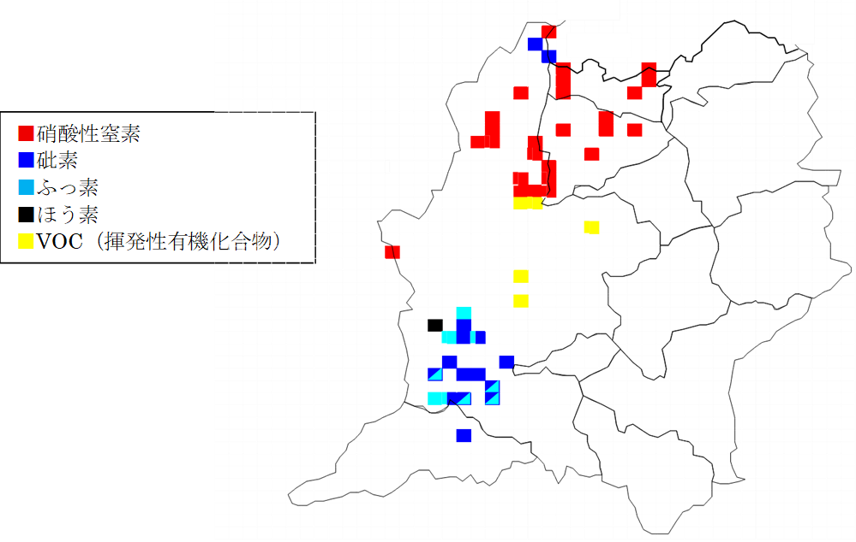
図Ⅱ－11 熊本地域の地下水の環境基準超過状況（令和５年度）

熊本地域の指標井戸における硝酸性窒素濃度の平均値の推移は図Ⅱ－12、濃度分布の変化は表Ⅱ－13のとおりである。
指標井戸の平均値は緩やかに減少しているものの、依然として基準超過井戸や濃度が増加傾向の井戸が存在する。

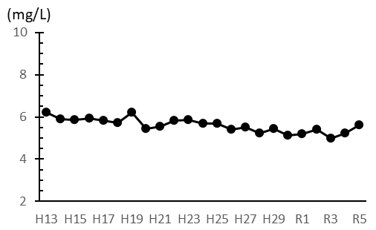
図Ⅱ－12 指標井戸における硝酸性窒素濃度の平均値

表Ⅱ－13 指標井戸における濃度分布の変化

Ⅲ 第二期管理計画の策定の考え方
第一期管理計画では、この計画を着実に実行するため、平成21年(2009年)２月に第１期行動計画（計画期間：平成21～25年度）、平成26年(2014年)３月に第２期行動計画（計画期間：平成26～30年度）、平成31年(2019年)３月に第３期行動計画（計画期間：令和元～６年度）を策定した。
第１期行動計画では、多彩な施策・事業を掲げて、その具体化や推進について検討を行い、地下水保全対策としての有効性の有無や実現性等について評価し、事業化を図った。これを受けて、第２期行動計画では、地下水財団の諮問機関であるくまもと地下水会議の提言も踏まえ、有効性の高い施策や実現性のある事業に重点的に取り組んだ。第３期行動計画では、第１期及び第２期行動計画の推進結果を踏まえ、地下水位や湧水量等の改善を更に進めるため、第２期行動計画の考え方を継承して取組を進めた。
第二期管理計画では、第一期管理計画の推進結果や、地下水の現状、地下水を取り巻く状況等を踏まえて、持続可能な地下水利用を実現するため、各種取組を行っていくこととする。

（１）計画期間の検討
熊本地域では、半導体関連企業の更なる集積による工場建設や住宅・道路等の都市開発などにより、地下水を取り巻く状況がこれまでにないスピードで変化していくことが見込まれる。
そのため、地下水に関する長期的な見通しを立てることが難しいことから、状況の変化に柔軟に対応し、適宜適切に計画を見直すことができるよう、計画期間を５年間とする。
＜計画期間＞
令和８年度（2026年度）から令和12年度（2030年度）まで

（２）地下水量に係る将来予測の実施
地下水量に関する現状や目標年度における状況を予測するため、地下水量に係るシミュレーションを行い、計画策定に向けた検討の基礎資料とする。
また、目標設定の妥当性を検証するため、目標を達成した状況における地下水量に係るシミュレーションを行う。

（３）熊本地域が目指す姿（将来像）の設定
第二期管理計画は５年間の計画であるが、それ以降も見据えた地下水保全に関する長期的なビジョンとして、熊本地域が目指す地下水保全の姿（将来像）を設定する。

Ⅳ 地下水量に係る将来予測
１ シミュレーションの条件設定
流域水循環シミュレーションモデル（ＧＥＴＦＬＯＷＳ）を活用し、地下水量の現状や第二期管理計画の目標年度である令和12年度（2030年度）における状況の予測を行った。
現状確認に当たっては、令和５年度（2023年度）の地下水採取量等の情報を基に状況を再現した。
また、令和12年度（2030年度）における状況確認に当たっては、土地利用状況の変化による影響のみを確認するシナリオ（シナリオ①）と、土地利用状況の変化に加え、半導体関連企業の集積に伴う地下水採取量の増加などの要素を見込んだシナリオ（シナリオ②）の２通りのシミュレーションを行った。
土地利用状況の変化については、田畑等の近年の減少傾向を踏まえて設定した。特に、半導体関連企業の集積や都市開発などが見込まれるセミコンテクノパーク周辺エリアについては、全域で工場の建設や都市開発が行われると想定した。
地下水採取量については、半導体関連企業の集積に伴い工業用の採取量が増加することや、人口減少に伴い水道用の採取量が減少することを想定した。
人為的な涵養対策については、令和６年度（2024年度）に拡大した水田湛水事業が維持される想定とした。
各シナリオの設定条件は、表Ⅳ－１のとおりである。

表Ⅳ－１ シミュレーションにおける条件設定
 | シナリオ① | シナリオ②
取水量の増加量 | 令和５年度と同水準 | ・工業用は、セミコンテクノパーク周辺で令和３年度比約1,200万㎥増加  ・水道用は、令和５年度比1.4%減少
土地利用  状況 | 令和３年度の国土地理院データをベースにし、土地利用の変化について、令和12年度の見込みを加味
土地利用  状況 | 【農地】  ・近年の本県の農地の減少傾向を踏まえ、熊本地域全体で、令和３年度比で田は約12％減少、畑地は約11％減少すると想定  ・減少分は住宅用地等相当の涵養効果と設定
土地利用  状況 | 【セミコンテクノパーク周辺エリア】  ・全体的に開発が進むと想定  ・50％は工場用地等相当、50％は住宅用地等相当の涵養効果と設定
人工涵養の影響 | 令和５年度実績を反映 | 令和６年度実績見込み値を反映
降水量 | 平成26年から令和５年までの10年間の平均値を、一定量の降水量として設定

２ シミュレーションの結果
（１）シナリオ①
シナリオ①では、土地利用の変化に伴う涵養域の減少の影響を確認するため、シミュレーションを行った。その結果は、図Ⅳ－２のとおりであり、地下水位の低下は最大0.95mとなり、広い範囲で水位低下が見られることが確認できた。
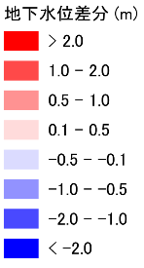
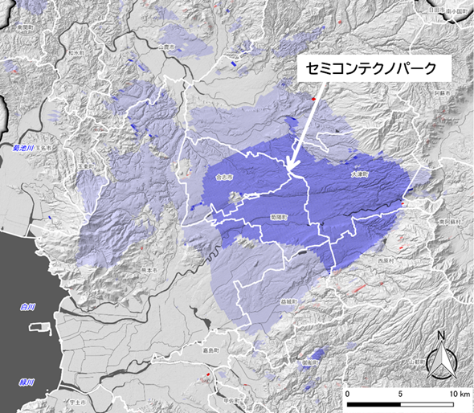
図Ⅳ－２ シミュレーション結果（シナリオ①）
地下水位の変化の状況

（２）シナリオ②
シナリオ②では、土地利用の変化に加え、地下水採取の影響や地下水涵養対策の効果の見込みの影響を確認するため、シミュレーションを行った。その結果は、図Ⅳ－３のとおりであり、地下水採取量の増加に伴い、シナリオ①に比べて水位低下の影響範囲が若干拡大し、地下水採取が集中するセミコンテクノパーク周辺エリアにおいて最大1.12ｍの地下水位の低下が見られることが確認できた。

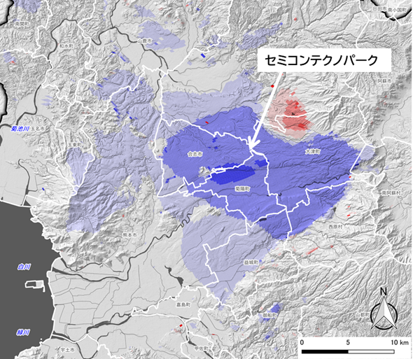
図Ⅳ－３ シミュレーション結果（シナリオ②）
地下水位の変化の状況
Ⅴ 目指す姿（将来像）
生活用水のほぼ100％を地下水で賄っているほか、工業、農業等の産業用水としても地下水を利用するなど、清冽で豊富な地下水の恵みによって発展してきた熊本地域では、将来にわたり持続可能な地下水利用の環境を保全することが求められている。
そこで、本計画以降も見据えた地下水保全に関する長期的なビジョンとして、熊本地域が目指す地下水保全の姿（将来像）を以下のとおり設定し、地下水保全に関する施策を推進する。
熊本の宝である地下水の恵みを守り継いでいく熊本地域
●全ての人（住民、事業者、自治体）が、公共水である地下水を守り育てていく担い手である自覚を持ち、一人ひとりが主体的に地下水保全に取り組む
●地下水に支えられた住民生活の向上と地域経済の発展の両立を図る
●「豊か」で「安全」で「美味しい」地下水を、熊本のブランドとして守り育てていく

Ⅵ 保全目標の設定
１ 目標設定に向けた検討
地下水量の保全については、増加が見込まれる工業用及び第一期管理計画において目標採取量を大幅に超過している水道用の地下水採取量の抑制を図る必要がある。
また、土地利用状況の変化による影響や地下水採取量の増加による影響に対応するため、地下水涵養対策の強化を図る必要がある。
地下水質の保全については、従前からの課題である硝酸性窒素の対策を進めるとともに、その他の物質に対する対応を検討する必要がある。

２ 目標採取量
第一期管理計画において地下水採取量の削減が進んだ結果、令和５年度（2023年度）の総採取量は１億6,107万㎥と、第３期行動計画の目標採取量（１億6,550万㎥以下）を達成している。
第二期管理計画では、地下水保全条例に基づき報告される地下水採取量の用途ごとの推移や、今後見込まれる半導体関連企業の集積等の熊本地域における情勢の変化等を踏まえ、地下水を採取する上限として目標採取量を設定する。
目標採取量（上限） １億６，７００万㎥
（第一期管理計画に基づく第３期行動計画の目標採取量比150万㎥増）

（１）工業用
令和５年度（2023年度）の採取量は、2,313万㎥であり、第３期行動計画の用途別目標採取量（2,444万㎥以下）を達成している。
今後、半導体関連企業の進出等により水需要の増加が見込まれるが、有明工業用水道の未利用水の活用や地下水使用合理化の推進等により、採取量の削減を図り、令和５年度（2023年度）実績からの増加量を900万㎥以内に抑えた3,200万㎥以下を目標採取量とする。

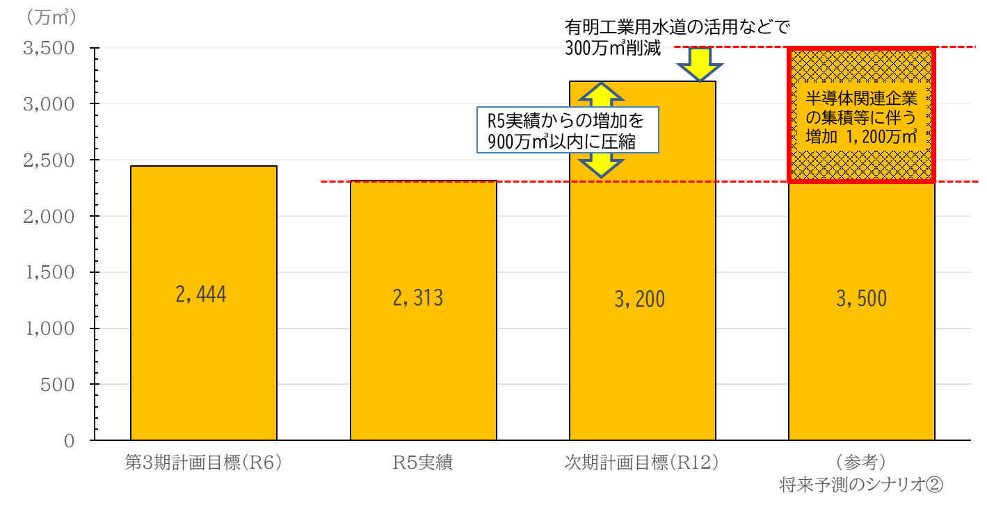
図Ⅵ－１ 工業用の目標採取量

（２）水道用
令和５年度（2023年度）の採取量は１億652万㎥であり、第３期行動計画の用途別目標採取量（１億243万㎥以下）を大幅に超過している。平成28年熊本地震の発生に伴い増大した後、減少していた採取量が、令和４年度（2022年度）以降は増加傾向にあり、インフラの保全等を含めた対策が必要な状況である。
今後、人口減少に伴う採取量の減少が見込まれることに加え、住民等の節水や水道事業者による漏水対策等に引き続き取り組むことで採取量の削減を図り、熊本地震前と同等水準である１億350万㎥以下を目標採取量とする。

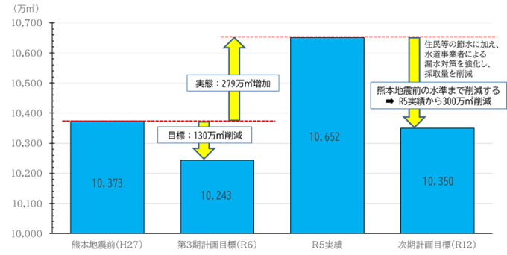
図Ⅵ－２ 水道用の用途別目標採取量

（３）工業用及び水道用以外の用途
令和５年度（2023年度）の採取量の実績は、農業用が1,519万㎥（目標1,683万㎥以下）、建築物用が1,136万㎥（目標1,115万㎥以下）、水産養殖用が205万㎥（目標703万㎥以下）、家庭・その他が282万㎥（目標362万㎥以下）であり、建築物用を除き第３期行動計画の用途別目標採取量を達成している。
これらの用途については、全体として既に削減が進んでいることから、これらの用途の合計でおおむね現状維持となる3,150万㎥以下を目標採取量とする。

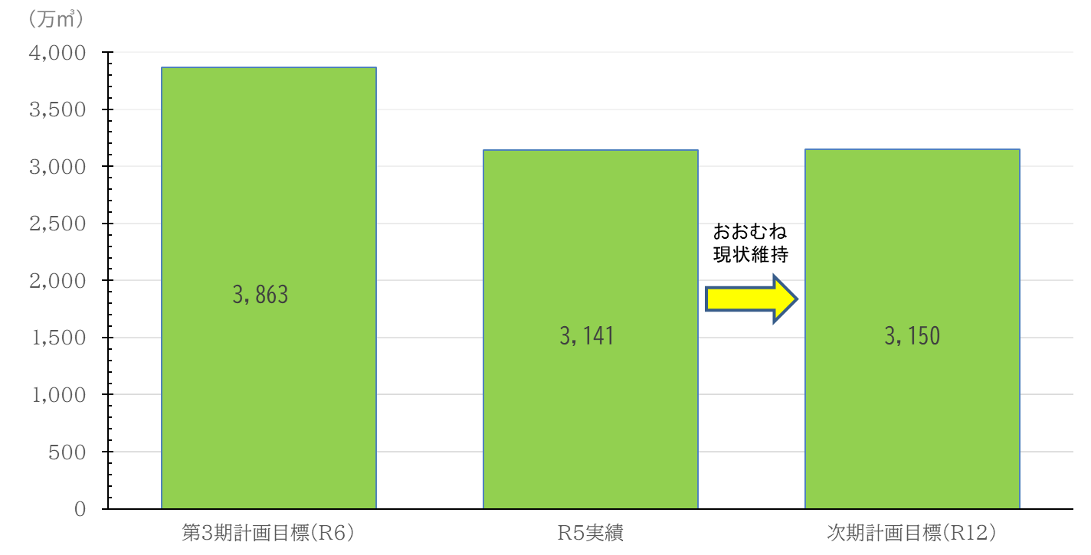
図Ⅵ－３ 工業用及び水道用以外の用途の目標採取量

３ 目標涵養量
第一期管理計画では、令和６年度（2024年度）に水田湛水事業が大幅に拡大したこと等により、令和６年度（2024年度）の涵養実績は4,375万㎥と、第３期行動計画の目標（3,800万㎥）を達成している。
第二期管理計画では、地下水採取量が増加する見込みであることや、将来予測のシミュレーションで判明した土地利用の変化に伴う影響の最小化を図る必要があることから、令和６年度（2024年度）に拡大した水田湛水の取組を維持しつつ、新たな涵養対策にも取り組み、涵養量の上積みを図る。
目標涵養量 ４，８２０万㎥
（第一期管理計画に基づく第３期行動計画の目標涵養量比1,020万㎥増）

（１）水田湛水
営農の一環として主に白川中流域や台地部等で行われている水田湛水事業は、白川中流域において令和６年度（2024年度）から冬期湛水を開始するなどの事業拡大を図ったことにより、第３期行動計画の目標を達成できた。
第二期管理計画では、令和６年度（2024年度）実績の規模の現状維持となる3,300万㎥を目標涵養量とする。
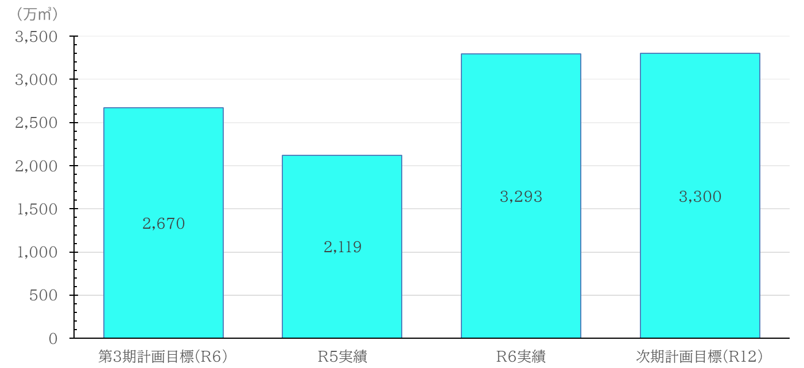
図Ⅵ－４ 水田湛水の目標涵養量

（２）水田湛水以外の涵養対策
第一期管理計画では、雨水浸透ます等の設置促進、許可採取者の涵養促進（敷地内涵養等）に取り組み、令和６年度（2024年度）実績は1,082万㎥であった。
第二期管理計画では、涵養効果の高い白川中流域における水稲作の推進や、営農に頼らない地下水涵養方法として検討している浸透型調整池を活用した人工涵養の取組により約500万㎥の涵養量を上積みし、これらの取組の合計で1,520万㎥を目標涵養量とする。
なお、第一期管理計画で取り組んだビニールハウス雨水浸透施設の設置促進については、既に取組が終了しており、実績の把握が難しいことから、第二期管理計画では集計対象外とする。

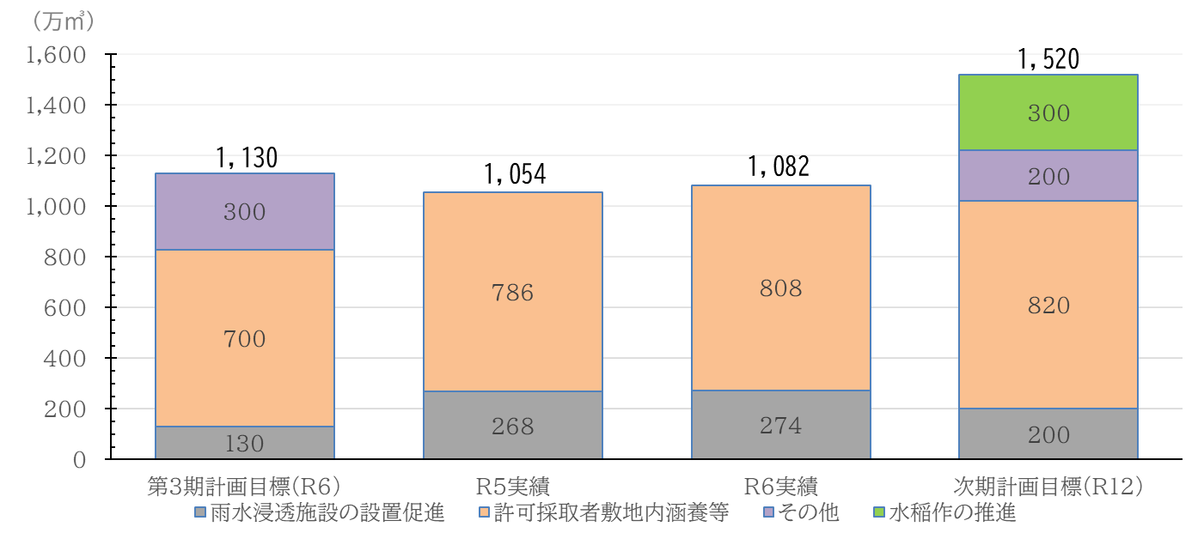
図Ⅵ－５ 水田湛水以外の涵養対策の目標涵養量

４ 地下水質目標
（１）カドミウム及びその化合物等
地下水保全条例第６条第１項の規定に基づく「地下水質保全目標」（※p７参照）を水質目標とする。

（２）硝酸性窒素及び亜硝酸性窒素
第二期熊本地域硝酸性窒素削減計画（令和７年（2025年度）３月策定）の水質目標のうち、環境基準超過率及び水道水質基準超過率を水質目標とする。

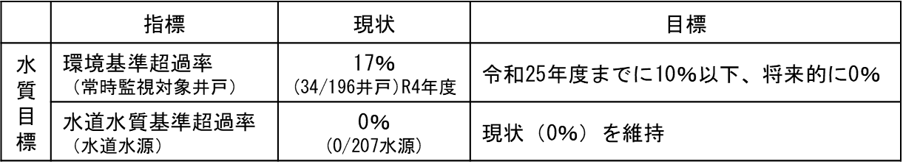
表Ⅵ－６ 第二期熊本地域硝酸性窒素削減計画の水質目標

５ 保全目標を踏まえた将来予測
第二期管理計画で設定した目標採取量や目標涵養量を、目標年度である令和12年度（2030年度）に達成したと想定した状況における地下水量に係るシミュレーションを行った（シナリオ③）。
設定条件は、表Ⅵ－７のとおりである。

表Ⅵ－７ シミュレーションにおける条件設定
 | シナリオ③
取水量の増加量 | 第二期管理計画の目標採取量を反映  ・工業用は、セミコンテクノパーク周辺で令和５年度比約900万㎥増加  ・水道用は、平成28年熊本地震前と同等水準（熊本地域全体で10,350万㎥）とする
土地利用  状況 | 令和３年度の国土地理院データをベースにし、土地利用の変化について、令和12年度の見込みを加味
土地利用  状況 | 【農地】  ・近年の本県の農地の減少傾向を踏まえ、熊本地域全体で、令和３年度比で田は約12％減少、畑地は約11％減少すると想定  ・減少分は住宅用地等相当の涵養効果と設定  ・水稲作の推進に伴う水田面積の拡大を反映（大津町及び菊陽町）
土地利用  状況 | 【セミコンテクノパーク周辺エリア】  ・全体的に開発が進むと想定  ・50％は工場用地等相当、50％は住宅用地等相当の涵養効果と設定  ・工場用地等相当と設定した部分には雨水浸透施設が設置されると想定
人工涵養の影響 | 第二期管理計画の目標涵養量を反映  ・水田湛水 3,300万㎥  ・浸透型調整池 200万㎥
降水量 | 平成26年から令和５年までの10年間の平均値を、一定量の降水量として設定

シミュレーションの結果は、図Ⅵ－８のとおりである。
工業用の地下水採取が集中するセミコンテクノパーク周辺エリアにおいて、最大0.88ｍの水位低下が見られるが、シナリオ①やシナリオ②と比較すると、範囲は限定的となっており、影響の低減が図られている。

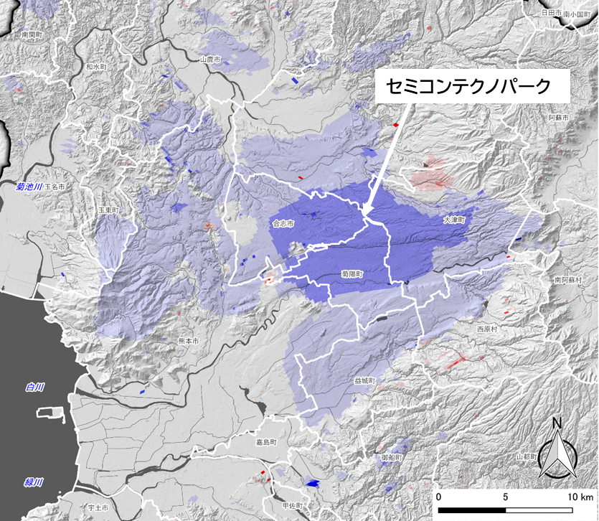
図Ⅵ－８ シミュレーション結果（シナリオ③）
地下水位の変化の状況

また、シナリオ①～③における地上から地下への流入成分及び地下から地上への流出成分の変化は、表Ⅵ－９のとおりである。
表Ⅵ－９ 流入・流出成分の変化

熊本地域では、今後、半導体関連企業の進出等による地下水採取量の増加、工場の進出や都市開発に伴う農地などの涵養域の減少による地下水涵養量の減少が見込まれるが、各種対策を講じ、第二期管理計画において設定した目標採取量や目標涵養量を達成することにより、流入成分と流出成分の量はほぼ均衡するという結果であった。
なお、流出成分の約85％は湧水であり、浸透量や地下水採取量の状況に応じて変化するが、基準年度（2023年度）からの湧水量の減少割合は、約1.5％にとどまるという結果であった。
また、全てのシナリオにおいて地下水の賦存量を比較すると、第１・第２帯水層における賦存量はほとんど変化しないという結果であった。
これらの結果を踏まえると、第二期管理計画において設定した目標採取量や目標涵養量を達成することにより、「熊本の宝である地下水の恵みを守り継いでいく熊本地域」の実現に資すると考えられる。
なお、今回のシミュレーションでは、降雨量について平成26年（2014年）から令和５年（2023年）までの10年の平均値を設定している。そのため、実際の降雨の状況によって地下水位や地下水賦存量等の状況は、今回のシミュレーション結果から変化する可能性がある。

Ⅶ 基本的施策
１ 地下水を大事に使う【節水・他水源利用】
（１）節水の徹底
・住民への呼びかけ 〔市町村、財団、県、水道事業者〕
熊本地域内全体の地下水採取量の約３分の２を占める水道用水の節減を進めるため、各市町村において、1日1人当たりの生活用水使用量等の節水につながる目標を地域の実情に応じて設定し、住民参加による節水活動を推進する。
また、県、11市町村及び地下水財団が連携して節水啓発の取組を推進し、熊本地域全体の節水意識の高揚を図る。
・節水型機器の普及促進 〔市町村〕
節水コマ、節水型シャワーヘッド、節水型トイレ、節水型家電等の使用を更に進めるため、企業等との連携により、住宅の新築・改築や家電の買換え等の機会を活かして節水器具・節水機器の普及を促進する。

（２）水道事業における地下水の有効利用
・配水管等の漏水対策 〔水道事業者〕
近年、水道用の地下水採取量が増加していることを踏まえ、配水管等の漏水対策等を行うことにより、水道事業における地下水の有効利用を推進し、地下水採取量の削減を図る。

（３）地下水利用の合理化の指導
・地下水保全条例に基づく規制・指導等 〔県〕
地下水保全条例に基づき、企業等に対し、節水型機器及び節水に配慮した設備の導入、水の循環利用、雨水又は再生水の使用等の取組により、地下水採取量の抑制を図るよう指導する。

（４）雨水利用の促進
・雨水貯留タンク補助金等 〔市町村、財団〕
家庭における雨水利用を促進するため、雨水貯留タンクの設置に対する補助事業を実施する。

（５）工業用水道の整備
・表流水を活用した工業用水道の整備及び使用の働きかけ 〔県〕
工業用の地下水採取量の抑制のため、有明工業用水道の未利用水を活用し、セミコンテクノパーク周辺エリアに給水する工業用水道を整備する。
また、セミコンテクノパーク周辺エリアの企業に対し、工業用水道の使用を呼びかける。

２ 地下水採取量に応じた地下水涵養を行う【涵養対策】
（１）水田湛水事業の推進
・事業実施に向けた調整と事業の実施 〔財団、市町村、県〕
白川中流域や台地部等において、営農の一環として取り組まれている水田湛水事業を引き続き着実に推進し、令和６年度（2024年度）の事業規模の維持を図る。

（２）新たな地下水涵養対策の検討
・浸透型調整池の事業化に向けた調査等 〔県、市町村〕
営農に頼らない人為的な湛水方法として、開発行為等に伴い設置される調整池を活用した地下水涵養について、法的な整理を含め、事業化に向けた調査を行う。

（３）許可採取者による地下水涵養
・地下水保全条例に基づく規制・指導等 〔県〕
地下水保全条例に基づき、許可採取者に対し、地下水涵養指針を踏まえた地下水涵養計画の作成及び当該計画の実施を指導する。
また、令和５年10月１日より前に地下水涵養計画を知事に提出している者で、あらかじめ許可された量を上回らないため従前の計画に基づく取組を継続している者に対し、可能な限り地下水採取量に見合う地下水涵養量（原則10割）を達成できるよう取組を促す。

３ 涵養域の保全に取り組む【涵養域の確保】
（１）域内農業の支援
・熊本地域産農作物（米等）の購入 〔財団、県〕
米づくりなどの農業の営みは、地下水涵養に貢献していることから、水稲作を推進するため、地下水涵養域で生産される米等の農作物等をアピールし、販売を促進する。
また、地下水をはじめとした環境に配慮した農業により生産される農作物等（「地下水と土を育む農作物等」、「くまもとグリーン農業農作物」）の取組の啓発と販売を促進する。
・農業支援等施策 〔県、市町村〕
大津町及び菊陽町において取組が始まった「水稲作付推進協議会」の活動を支援し、水稲作を推進する。
・水田オーナー制度 〔財団、市町村〕
地下水と密接な関係にある米づくりを通じて、都市住民が田んぼと地下水の保全に参加する水田オーナー制度の取組を推進する。

（２）水源涵養林の整備
・地下水涵養林の整備事業 〔県、市町村、財団〕
水源涵養効果の高い森林整備・保全は重要な対策であるため、公有林等の整備を引き続き推進するとともに、国、県、各団体等の補助制度等を活用した森林整備等の促進を図る。

（３）減少した涵養域の代替措置（敷地内涵養）
・工場等の敷地内涵養の指導 〔県〕
地下水保全条例に基づき、許可採取者や５ヘクタール以上の開発行為を行おうとする者等に対し、地下水涵養指針を踏まえ、敷地内涵養に努めるよう指導する。
・雨水浸透ます等の設置指導 〔市町村〕
住民が参加する地下水涵養対策として、雨水浸透ます等の雨水浸透施設の設置を促進することは重要であることから、条例等に基づき雨水浸透ます等の設置を指導する。
・雨水浸透ますの設置補助金 〔市町村、財団〕
家庭における雨水浸透対策を促進するため、雨水浸透ますの設置に対する補助事業を実施する。
・公共工事における涵養対策 〔県、市町村〕
道路をはじめ公共施設の整備事業において、路面や敷地内に降った雨水を可能な限り地下に浸透させる雨水浸透施設（浸透ます、透水性舗装、浸透型調整池等）の整備を推進する。

（４）涵養域確保対策の検討
・涵養域の減少を抑制する方策等の調査研究 〔財団、県、市町村〕
他地域における涵養域保全の取組や、雨庭などの涵養域の代替措置となる取組など、涵養域の減少を抑制する方策等の調査研究を行う。

４ 地下水質の保全に取り組む【水質保全】
（１）地下水質の監視
・地下水質測定計画等に基づく調査の実施〔県、熊本市他〕
水質汚濁防止法等に基づき、地下水の水質に係る常時監視の継続及び達成状況の把握に努めるとともに、関係者間で情報を共有する。

（２）工場・事業場への指導・監督等
・計画的な立入検査による事業場の監視〔県、熊本市〕
水質汚濁防止法や地下水保全条例等に基づき、工場・事業場への立入検査を通じて排水規制に関する監視・指導に取り組む。また、地下水保全条例の対象となる工場・事業場については、有害物質に係る排水基準をおおむね国の基準より10倍厳しく設定していることから、基準が遵守されるよう、監視・指導の徹底を図る。

（３）硝酸性窒素削減対策の推進
・市町村個別計画の策定〔市町村、県〕
地域の状況に応じた取組の推進や濃度上昇の未然防止を図るため、令和６年（2024年）３月に策定した「地下水中の硝酸性窒素対策に関する熊本県基本計画」及び令和７年（2025年）３月に策定した「第二期熊本地域硝酸性窒素削減計画」に基づき、熊本地域内の各市町村（熊本市を除く。）を取組推進市町村又は予防推進市町村に分類している。各市町村においては個別計画の策定を行い、県においては策定を支援する。
・生活排水対策、施肥対策、家畜排せつ物対策の推進〔市町村、県、財団〕
各市町村の個別計画の中で、具体的な取組（汚水処理人口普及の推進、適正な浄化槽利用の推進、土づくりの推進、土壌分析等による適正施肥の推進、家畜排せつ物処理の適正化、家畜排せつ物処理施設整備等の推進等）を実施して対策を推進する。
・硝酸性窒素に関する普及啓発〔県、市町村、財団〕
硝酸性窒素対策の具体的な取組等について、行政情報誌やホームページでの情報提供、パンフレットやチラシの配布、イベントや研修会を通じて啓発を行う。

（４）環境中の有機フッ素化合物（PFOS、PFOA）の調査〔県、熊本市他〕
令和２年度（2020年度）に国がPFOS・PFOAを要監視項目に追加し、指針値を設定したが、県内の河川や地下水などにおいてPFOS・PFOAが指針値を超えて検出される事例を確認している。
県と市町村が連携し、PFOS・PFOAの水質調査を実施し、継続的な監視を行う。

５ 県民運動で地下水を守る意識を醸成する【県民運動・情報発信】
（１）シンポジウム等のイベント開催 〔財団、県、市町村〕
熊本地域の地下水の現状や地下水保全の取組、その活動で守られている熊本地域の地下水の素晴らしさ等を広く情報発信し、「水の国くまもと」の魅力を広くアピールするため、シンポジウム等のイベントを開催する。

（２）地下水に関する教育の実施
・出前講座 〔県、市町村、財団〕
学校、企業等を訪問し、地下水の状況や地下水保全の取組について説明することで、地下水環境に関する基本的な知識の普及や保全意識の醸成を図る。
・くまもと「水」検定 〔熊本市〕
「水」に関する入門的な試験から専門的な知識が必要となる試験まで幅広く実施し、地下水保全意識の高揚や地下水の魅力を発信する人材の増加を図る。

（３）地下水に関する情報の発信
・熊本県地下水保全推進本部 〔県〕
熊本の宝である地下水の確実な保全を図るため、令和６年（2024年）５月に設置した熊本県地下水保全推進本部において、県庁内の関係部局が一体となって、課題解決に向けた取組を迅速かつ強力に推進する。
・地下水位情報等の配信 〔県、熊本市、財団〕
熊本地域内に設置されている県、熊本市、国土交通省等の観測井の地下水位情報を、くまもとデータ連携基盤地図ダッシュボードサービスに一元的に掲載する。また、住民の関心が特に高い観測地点については、地下水位をリアルタイムで確認できる環境を整備する。さらに、地下水位等のシミュレーションを実施する。
・河川及び地下水の水質調査結果の公表 〔県、熊本市〕
河川及び地下水の水質に係る常時監視の結果について、県のホームページに速報値を掲載するなど、速やかな情報発信を行う。
・地下水採取量等のデータの公表 〔県〕
地下水保全条例に基づき報告される地下水採取量について、年度ごとに用途別及び市町村別に整理し、県のホームページに掲載する。
・湧水量調査結果の公表 〔財団〕
地下水量保全の取組の事業効果を把握するため、熊本地域の地下水量を測るバロメーターの一つである江津湖の湧水量を調査し、その結果を地下水財団のホームページに掲載する。
・上流域の地下水保全対策の情報発信 〔県〕
熊本地域の地下水涵養の取組を支えている白川の上流域である阿蘇地域においては、草原等のグリーンインフラを保全する活動が行われている。この活動を支援するため、県と公益財団法人グリーンストックが連携し、令和７年（2025年）8月に新設した「九州の水を育む阿蘇の守り手基金」等、熊本地域の地下水涵養の取組を支える上流域の取組について情報発信する。

（４）地下水保全顕彰制度 〔財団〕
地下水財団において、企業等の地下水保全の活動や功績等について認定・顕彰し、諸活動を称賛することで、地下水保全の機運を高め、更なる地下水保全を推進する。

